* ***Nom :*** *GOUASMIA*

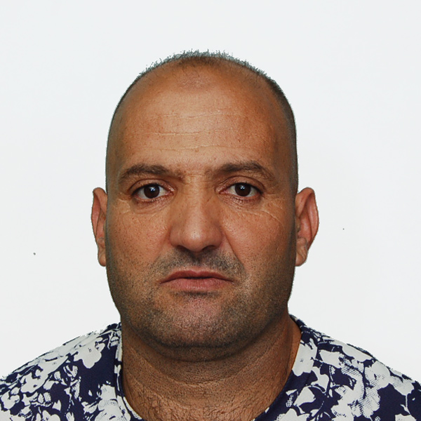

* ***Prénom :*** *NACER*
* ***Date et lieu de naissance : 02/11/1972 à Cheria***
* ***Situation familiale : Marie – 3enfant***
* ***Adresse : Cité Ben Merzouga 3000 Logts***

***BtA43 n° 23 Boudouaou Boumerdes***

* ***Service national : en situation Régler***

**🕿***Tel***Mob  :** 0

* *1er année Secondaire*
* *Diplôme : - Plombier*
* *Plâtre Marocain*
* *Maçon*
* *Certificat travail : gardien de nuit*
* *07 ans comme maçon privé*
* *19 ans travail Plâtre Marocain privé*
* *04 ans comme plombier privé*
* *02ans comme Un gardien de nuit à APC Corso*
* Arabe : lu, écrit, parle ( Tés Bien ).
* Français : lu, écrit, parle ( moyenne ).
* Permis conduire léger (B)
* Bonne condition physique.
* Sérieux
* Très bon sens de l’organisation.
* Ayant l’esprit d’équipe.